DESAYUNO: 2.00€
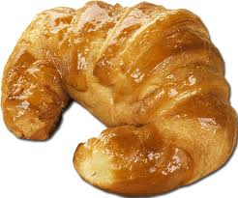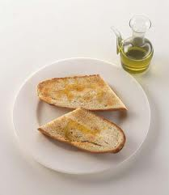
Tostada con aceite y cafe
Tostada con tomate y cafe
Croissant y café
Ensaimada y cafe
Gofretes-1.00
Rosqulletas-1.00

ENSALADAS:
1.Rusa 3.00 € Tomate,lechuga y cebolla-3.50 €
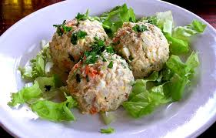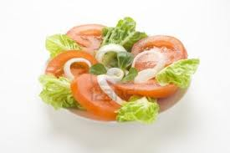
TAPAS:
Nuggetes de pollo Albondigas de bacalao y carne
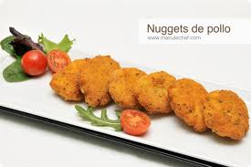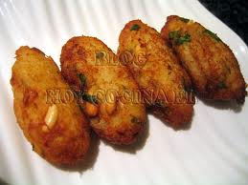
Patatas fritas -2.90 €
Patatas bravas -2.90 €
Papas -1.00 €
Olivas
Cacao

POSTRE:
Yogur con miel: Helados:
